CENTRO DE ENSINO SUPERIOR DE CONSELHEIRO
LAFAIETE – CES-CL
ENGENHARIA ELÉTRICA

ESTUDO DE CASO DE DESARME DE GERADOR ATRAVÉS DO RELÉ DE PERDA DE CAMPO

CARLOS JOSÉ DOS SANTOS

CONSELHEIRO LAFAIETE – MG
2016
CARLOS JOSÉ DOS SANTOS

ESTUDO DE CASO DE DESARME DE GERADOR ATRAVÉS DO RELÉ DE PERDA DE CAMPO

Trabalho de Conclusão de Curso apresentada ao Centro de Ensino Superior de Conselheiro Lafaiete – CES-CL, como requisito parcial para obtenção do título de Bacharel em Engenharia Elétrica.
Orientador: Professor Especialista José Antônio Prates de Olivira

CONSELHEIRO LAFAIETE – MG
2016
CARLOS JOSÉ DOS SANTOS

ESTUDO DE CASO DE DESARME DE GERADOR ATRAVÉS DO RELÉ DE PERDA DE CAMPO

Trabalho de Conclusão de Curso apresentada ao Centro de Ensino Superior de Conselheiro Lafaiete – CES-CL, como requisito parcial para obtenção do título de Bacharel em Engenharia Elétrica

Conselheiro Lafaiete – MG, 2016.

DATA DE APROVAÇÃO: ___/___/______

_______________________________________________________
Professor Especialista José Antônio Prates de Oliveira - Orientador

_______________________________________________________
Professor Mestre Alexsandro de Oliveira

_______________________________________________________
Professor Mestre Geraldo Leão Lana

Dedico este trabalho à minha amada Thamíris,
a melhor riqueza que Deus poderia me conceder
.

AGRADECIMENTOS

Obrigado a Deus.
À minha esposa Thamíris.
Ao companheiro de turma José Sílvio
À toda turma de Engenharia Elétrica 2012-2016,
Ao professor José Antônio.
Aos demais funcionários desta instituição.
Ao Eng. Rafael Pinto de Souza.
Companheiros de trabalho.
Familiares.
.

"Trazei e anunciai-nos as cousas que hão de acontecer; relatai-nos as profecias anteriores, para que atentemos para elas e saibamos se se cumpriram; ou fazei-nos ouvir as cousas futuras. Anunciai-nos as cousas que ainda hão de vir, para que saibamos que sois deuses; fazei bem ou fazei mal, para que nos assombremos, e juntamente o veremos"
(Isaías 41:22-23 – Bíblia Sagrada)

RESUMO

A maior parte da energia consumida no mundo é produzida através de geradores síncronos de corrente alternada. A perda ou a falha de uma dessas máquinas pode afetar diretamente o sistema elétrico. A ocorrência de defeitos em geradores síncronos é reduzida, entretanto, quando ocorrem, falhas podem acarretar sérios danos à máquina e longos períodos fora de operação. Portanto, os requisitos de confiabilidade, rapidez e seletividade exigidos em qualquer sistemas de proteção tornam-se ainda mais criticos, visto a importância do gerador para o sistema elétrico de potência. A proteção do sistema é feita através de relés, os quais percebem perturbações no sistema, com base nos sinais de tensão e/ou frequência da rede. Ao detectar uma perturbação severa, os relés devem atuar de modo a enviar um sinal para abertura do disjuntor, desconectando o equipamento ou trecho defeituoso do restante do sistema. Para o gerador síncrono, faz-se necessária uma proteção específica para a perda de excitação, uma vez que o rotor da máquina deve ser energizado com corrente contínua para criação de um campo magnético girante, o qual proporciona a variação de fluxo magnético nas bobinas do estator. Essa variação é necessária para a produção de tensão nos terminais do gerador, sendo que, caso a excitação do rotor seja perdida, essa não ocorrerá e a geração de energia elétrica da respectiva usina ficará comprometida, bem como a estabilidade do sistema elétrico a ela conectado. Na máquina, a perda de excitação provocará um súbito aumento de velocidade do rotor, além de sobreaquecimento, tanto das partes móveis, quanto das partes fixas da máquina (estator), além de um súbito afundamento de tensão na barra da subestação. Por esses motivos, caso ocorra uma perda de excitação, a proteção do gerador deve atuar o mais rápido possível, de modo a desconectá-lo do sistema, antes que ele seja danificado e que os efeitos do problema afetem a operação de outros equipamentos do sistema elétrico de potência. A proteção específica para perda de excitação é feita com um relé exercendo a função ANSI 40. Este trabalho visou estudar os tipos de sistemas de excitação bem como suas partes integrantes com sua respectiva proteção. Simulações foram feitas para análise do gerador subexcitado, que no momento de entrada e/ou saída de cargas de elevadas magnitudes (tanto no diz respeito à energia ativa consumida quanto na energia reativa e tensão) podem causar perturbações significativas ao sistema.

Palavras-chave: Gerador. Excitação. Relé. Proteção. Subexcitado.

ABSTRACT

Most of the energy consumed in the world is produced by alternating current synchronous generator. The loss or failure of one of these machines can directly affect the whole electrical system. The occurrence of defects in synchronous generators is unusual, however, when they occur, failures can cause serious damage to the machine and long periods out of operation. Therefore, the reliability requirements, quickly and selectivity required in any protection systems become even more critical, given the importance of the generator to the electrical power system. The system protection is done by relays, which realize disruptions in the system, based on the voltage signals and / or network frequency. By detecting a severe disturbance, relays must act in order to send a signal to open the circuit breaker, disconnecting the equipment or defective section of the system from the rest. For the synchronous generator, a specific protection for the loss of excitation is needed, since the rotor of the machine must be energized with direct current to create a rotating magnetic field, which provides the variation in magnetic flux in the coils of the stator. This variation is necessary for the voltage output at the generator terminals, and if the rotor excitation is lost, this will not occur and the generation of electricity from its power plant will be compromised, as well as the stability of the electrical system connected to it . In the machine, the loss of excitation will cause a sudden increase in rotor speed, as well as overheating of both the moving parts as the stationary parts of the machine (stator), and a sudden voltage dip in the substation bus. For these reasons, if there is a loss of excitation, protection generator must act as quickly as possible in order to disconnect it from the system before it is damaged and that the effects of the problem affecting the operation of other equipment within the system electric power. The specific protection for loss of excitation is made with a relay exercising ANSI 40 function. This paper aimed to study the types of excitation systems and their components, besides their respective protection. Simulations were made for analysis of the under excited generator, which at the time of entry and / or exit of high magnitude loads (both in regard to the active energy consumed as the reactive power and voltage) can cause significant disturbances to the system.

Keys words: Generator. Excitation. Relay. Protection. Underexcitation.

LISTA DE ABREVIATURAS E SIGLAS

A – Ampères
ANEEL – Agência Nacional de Energia Elétrica
ANSI – American National Standards Institute
ATP – Alternative Transients Program, Programa para Simulações Alternativas
AVR – Automatic Voltage Regulator
C - coulombs
CC – Corrente Contínua
CA – Corrente Alternada
CV – Cavalo Vapor
DC – Direct current, Corrente Contínua
EUA – Estados Unidos da América
FP – Fator de Potência
HP – Horse Power
Hz – Hertz
KVAr – Kilo Volt Ampere Reativo
MVar – Mega Volt Ampère Reativo
MW- Mega Watts
rpm – rotações por minuto
s- segundos
P – Potência Ativa
PSS - Power System Stabilizer, Estabilizador do Sistema de Potência
Q – Potência Reativa
RL – Resistor Load, Carga do Resistor
S – Potência Aparente
SCR – Silicon Controller Retificator, Retificador Controlado de Silício
SEP- Sistema Elétrico de Potencia
TC – Transformador de Corrente
TP – Transformador de Potencial
VA- Volt Ampere
Var –Volt Ampere Reativo
Vt – Tensão terminal
V_{ref} – Tensão de Referência
W- Watts
Wh- Watts hora

LISTA DE FIGURAS

FIGURA 01: Triângulo de potência .........................................................................................21
FIGURA 02: Exemplo de curva de capabilidade para gerador síncrono real ..........................24
FIGURA 03: Comportamentos do gerador com relação à potência reativa na curva de capabilidade .................................................................................................................25

FIGURA 04: Proteções elétricas tipicamente aplicadas a unidades geradoras ........................29
FIGURA 05: Transformadores de corrente e potencial e Funções de Proteção ......................30
FIGURA 06: Conceito Básico de Excitação ............................................................................32
FIGURA 07: Excitador CC .....................................................................................................33
FIGURA 08: Excitador CA de campo controlado ..................................................................34

FIGURA 09: Excitador CA sem escovas ................................................................................35
FIGURA 10: Excitador estático com fonte de tensão .............................................................35
FIGURA 11: Excitador estático com fonte composta .............................................................36
FIGURA 12: Representação de um sistema de excitação estático ..........................................37
FIGURA 13: Painel de Excitação Simoreg Thyripol D ..........................................................38
FIGURA 14: Exemplo de Ponte Retificadora Trifásica Tiristorizada .....................................39
FIGURA 15: Diagrama de blocos de um sistema de excitação ...............................................41
FIGURA 16: Regulador automático de tensão ........................................................................42
FIGURA 17: Diagrama de blocos do amplificador .................................................................44
FIGURA 18: Circuito de alimentação da excitatriz .................................................................45
FIGURA 19: Curva de saturação da excitatriz ........................................................................46
FIGURA 20: Diagrama de blocos da excitatriz .......................................................................47
FIGURA 21: Diagrama de blocos ............................................................................................48
FIGURA 22: Lugar das raízes simulado no MATLAB ...........................................................49
FIGURA 23: Diagrama de blocos completo e detalhado de um sistema de excitação ............50
FIGURA 24: Variação da potência ativa (P), potência reativa (Q) e tensão terminal em simulação de perda de excitação .......................................................................................51
FIGURA 25: Exemplo de tela de elaboração de circuitos ATP Draw .....................................52
FIGURA 26: Ambiente de interação com o software MATLAB 7.10.0 (R2010a) .................53
FIGURA 27: Curva de capabilidade dos valores nominais limites de operação do gerador ...55
FIGURA 28: Diagrama simulando gerador síncrono inserido em uma subestação ...............57

FIGURA 29: Pop-up no software ATP Draw com dados aproximados com os do gerador estudado .......................................................................................................................57
FIGURA 30: Simulação antes da mudança dos valores de potência reativa ...........................58
FIGURA 31: Curva de capabilidade contemplando novo valor do limite de operação do gerador quanto à potência reativa negativa ..............................................................................59
FIGURA 32: Simulação antes da mudança dos valores de potência reativa ...........................60

LISTA DE QUADROS

QUADRO 01. Principais funções de proteção aplicadas aos geradores síncronos ................28

SUMÁRIO

1 INTRODUÇÃO .................................................................................................................18
2 REFERENCIAL TEÓRICO ............................................................................................20
2.1 Máquinas Síncronas .......................................................................................................20
2.2 Gerador Elétrico .............................................................................................................20
2.2.1Geradores Síncronos .......................................................................................................20
2.3. Corrente Elétrica ...........................................................................................................21
2.4 Potência ...........................................................................................................................21
2.4.1 Potência Ativa ...............................................................................................................22
2.4.2 Potência Reativa ............................................................................................................22
2.4.3 Potência Aparente ..........................................................................................................22
2.5 Fator de Potência ............................................................................................................23
2.5.1 Fator de Potência Segundo a Regulamentação Brasileira ...........................................23
2.6 Curva de Capabilidade ..................................................................................................23
2.7.Frequência Elétrica ........................................................................................................25
2.7.1 Frequência Elétrica no Brasil ........................................................................................26
2.8 Proteção dos Geradores Síncronos ...............................................................................26
2.8.1 Funções de Proteção Aplicadas aos Geradores Síncronos ............................................26

2.8.1.1 Relé de Proteção Contra Perda de Excitação (ANSI 40) ...........................................29

2.9 Sistema de Excitação de Gerador .................................................................................32

2.10 Excitador .......................................................................................................................32

2.10.1 Excitador CC ...............................................................................................................33
2.10.2 Excitador CA de campo controlado ............................................................................33
2.10.3 Excitador CA sem escovas ..........................................................................................34
2.10.4 Excitador Estático com Fonte de Tensão ....................................................................35
2.10.5 Excitador Estático com Fonte Composta ....................................................................36
2.11 Sistema de Excitação Estática em Relação ao Rotativo ..............................................36
2.12 Sistema de Excitação SIEMENS SIMOREG THYRIPOL D ..................................37
2.13 Ponte Retificadora Trifásica Tiristorizada ................................................................39
2.14 Circuito Integrado SIEMENS T400 ...........................................................................39
2.15 Modelagem do Sistema de Excitação .........................................................................40
2.15.1 Regulador Automático de Tensão (AVR) ...................................................................41
2.15.1.1 Estabilizador do Sistema de Potência .......................................................................43
2.15.2 Transformadores de Potencial e Retificadores.(sensor) ..............................................43
2.15.3 Amplificador ...............................................................................................................43
2.15.4 Excitatriz .....................................................................................................................44
2.15.5 Gerador ........................................................................................................................47
2.15.6 Diagrama de Blocos Completo ....................................................................................48
2.16 Análise de Estabilidade do Sistema de Excitação Convencional .............................48

2.17 Softwares ………………………………………….......................................................50

2.17.1 Software ATP Draw …………………………..........................................................50
2.17.2 Software Matlab versão 7.10.0 (R2010a) ................................................................51
3 METODOLOGIA .............................................................................................................54
4 RESULTADOS E DISCUSSÕES ....................................................................................55
5 CONSIDERAÇÕES FINAIS ....................................................................................62

REFERÊNCIAS .....................................................................................................................63
ANEXO A – FOLHA DE DADOS DO GERADOR SÍNCRONO ......................................66
APÊNDICE A- CÓDIGO UTILIZADO NO MATLAB ANTES DA MUDANÇA PROPOSTA .................................................................................................................67
APÊNDICE B - CÓDIGO UTILIZADO NO MATLAB APÓS MUDANÇA PROPOSTA ..68

1 INTRODUÇÃO

A energia elétrica é um dos bens mais essenciais para a sociedade. Diante desta importância, tanto a dependência como a demanda por energia elétrica aumenta continuamente. Desta forma, torna-se necessário cada vez mais elevar o nível de confiabilidade dos sistemas elétricos de potência (SEP), o que impulsiona o desenvolvimento também contínuo de técnicas de análise e estudos relacionados à operação destes sistemas. Vale ressaltar que o bom desempenho de um SEP é determinado por diversos fatores, tais como continuidade de fornecimento e qualidade de energia, que por sua vez, é avaliada basicamente pelo comportamento da tensão e frequência ao longo da rede elétrica e determinada a partir de critérios rígidos que limitam as variações de grandezas em torno de seus valores nominais, tanto na operação normal , quanto no seguimento a perturbações.

Em situações do dia-a-dia no trabalho, com a inserção de alguns equipamentos de alto valor de consumo no sistema elétrico de forma repentina ocorre uma considerável oscilação nos valores de potência reativa num gerador que, com o auxilio de uma turbina chega a seus 3600rpm (rotações por minuto) de velocidade gerando de 1 a 30MW (Mega Watts) de energia elétrica, tal máquina recebe nome de turbo-gerador. Oscilações também recorrentes nos valores do fator de potência que atingem valores abaixo de 0,92 (que é determinado pela ANEEL - Agência Nacional de Energia Elétrica) devido às particularidades das cargas inseridas no referido sistema elétrico.

A oscilação exige maior trabalho por parte do gerador a fim de suprir a carga exigida. Por consequência, variações bruscas na potência reativa do gerador podem fazer com que o mesmo entre em colapso e pare de funcionar perdendo repentinamente todo o valor de energia elétrica que estiver gerando no momento. O impacto desse fato pode arrastar diversos problemas prejudicando seriamente alguns processos da empresa: variação brusca na pressão das caldeiras da central termoelétrica, atingindo demais equipamentos com a possibilidade de ocorrer um “efeito cascata” e esses equipamentos serem afetados por tal distúrbio, perda de produção de aço, visto que uma vez a matéria-prima nos veios de produção ou no acabamento do produto final (laminadores) deixando de receber energia elétrica, irá gerar sucata na linha de produção, problema que para ser solucionado, necessita horas de parada para desobstruir as linhas de produção fazendo com que a organização deixe de produzir toneladas de produtos que traduzindo para valores financeiros torna-se enorme prejuízo.

Diante de tais fatos esse trabalho de conclusão de curso teve como meta realizar estudos e análises a respeito de desarme do referido gerador síncrono de grande siderúrgica, através da atuação do relé de perda de campo devido valor elevado de energia reativa negativa, determinar diagnósticos em busca de soluções para o fato.

Foram feitos estudos no comportamento do gerador na busca de identificar motivos causadores das variações nas grandezas elétricas relacionadas ao circuito de excitação do mesmo, comparando momentos com e sem a operação de cargas de valores reativos mais elevados. Foram utilizados softwares computacionais a fim de simular tais comportamentos no intuito de descobrir necessidades de atuar nos parâmetros de controle da máquina.

A realização desse estudo de caso baseou-se na busca da maior confiabilidade da máquina geradora de energia instalada em tal siderúrgica de grande porte. Desarmes de tal equipamento podem causar grandes impactos ora na redução na produção do aço ora na compra de um volume maior de energia elétrica junto à concessionária fornecedora causando ônus em pagamento de multas, alteração de contratos dentre outras pendências econômicas, valores que, considerando a moeda corrente no país, facilmente chegam à casa de milhões. Entretanto, para valores mais precisos foi necessário pesquisa sobre os valores praticados no mercado atualmente.

2 REFERENCIAL TEÓRICO

2.1 Máquinas Síncronas

A característica principal das máquinas síncronas é a produção de um fluxo eletromagnético por uma corrente contínua, assim como na máquina CC. Estas máquinas podem ser usadas tanto como motores como geradores. Pelas razões construtivas e pelo custo maior em relação as máquinas de indução, são mais utilizadas como geradores para potências acima de 50HP. Como motores elas são em geral usadas em altas potências acima de 600CV, apresentando vantagens em relação aos de indução quanto ao controle do fator de potência. Uma utilização desta máquina como gerador é em centrais elétrica, sendo praticamente toda energia elétrica disponível produzida por geradores síncronos (ANTUNES , 2007)

2.2 Gerador Elétrico

Segundo Copel (2016) em 1831, Michael Faraday, no Reino Unido, e Joseph Henry, nos EUA, demonstraram cada um a seu modo como transformar energia mecânica em elétrica. De acordo com as características da corrente elétrica podem ser de corrente alternada ou corrente contínua.

2.2.1 Geradores Síncronos

De acordo com Chapman (2013) geradores síncronos tem a função de converter potência mecânica em potência elétrica em corrente alternada.

2.3 Corrente Elétrica

Corrente elétrica é o fluxo ordenado dos elétrons percorrendo um circuito fechado (CARVALHO, 2015).

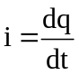

Onde:
q é a carga elétrica em coulombs( C );
t é o tempo em segundos (s);
i é a corrente em ampères (A).

2.4 Potência

Potência é todo o trabalho realizado por uma determinada corrente em um intervalo específico de tempo. Dentro deste conceito, esta pode ser classificada como potência ativa, reativa e aparente. Segue abaixo o triangulo de potência.

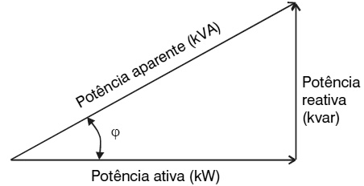

FIGURA 01. Triângulo de potência

Fonte: Engeletrica, 2016 (adaptado)

2.4.1Potência Ativa

De acordo com Engeletrica (2011), potência ativa é aquela que efetivamente realiza trabalho gerando luz, calor ou movimento e sua unidade de medida é o Watt.

    - Potência Reativa

É utilizada para criar e manter campos eletromagnéticos das cargas indutivas e é medida em kVAr conforme (ENGELETRICA, 2011).

2.4.3 Potencia Aparente

De acordo com Carvalho (2015, p.24) “Produto dos valores eficazes de tensão e corrente denominamos a potência aparente que nada mais é que a raiz da soma dos quadrados da potência ativa e reativa.”

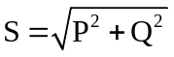 (2)

Onde:

S= potência aparente em VA;

Q=potência reativa em Var;

P= potência ativa em W.

  - Fator de Potência

Engeletrica (2011) define fator de potência com a razão entre a potência ativa e a aparente, indica a eficiência do uso da energia elétrica. Seu valor é variado de 0 a 1, quanto mais próximo à unidade melhor será a eficiência.

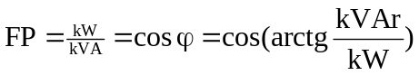 (3)

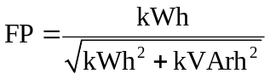 (3.1)

    - Fator de Potência Segundo a Regulamentação Brasileira

A atual regulamentação brasileira do fator de potência estabelece que o mínimo fator de potência (FP) das unidades consumidoras é de 0,92, com o cálculo feito por média horária. O consumo de reativos além do permitido (0,425 VArh por cada Wh) é cobrado do consumidor. No intervalo entre 6 e 24 horas isto ocorre se a energia reativa absorvida for indutiva e das 0 às 6 horas, se for capacitiva 1. (POMILIO, 2016 , p.01).

  - Curva de Capabilidade

Fitzgerald; Kingsley; Uman (2006) afirma que a curva de capabilidade ou curva de capacidade fornece informações que orientam a respeito das potências do gerador que são muito valiosas tanto para planejadores quanto para operadores dessa máquina.

A figura mostra os limites seguros, ou seja, respeitando os valores de sobre-excitação e subexcitação de operação de um gerador síncrono e são obtidos em Q/S_{N} no eixo reativo e P/S_{N} no eixo da potência ativa (SIEMENS, 2005).

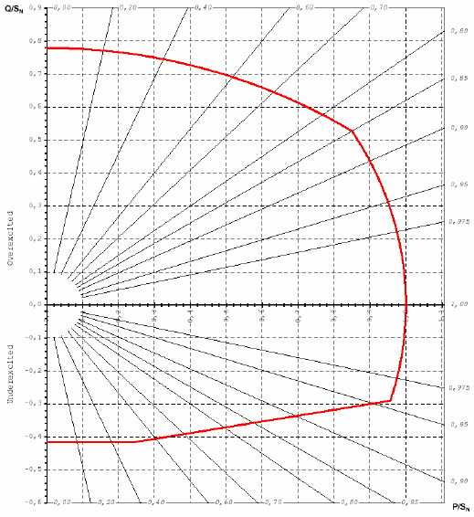
FIGURA02.Exemplo de curva de capabilidade para gerador síncrono real
Fonte: SIEMENS, 2005.

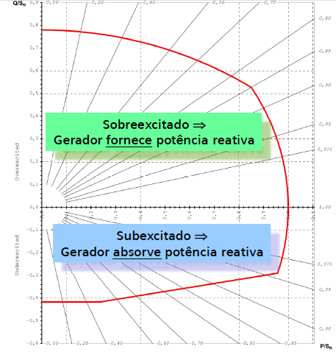
FIGURA 03. Comportamentos do gerador com relação à potência reativa na curva de capabilidade
Fonte: SIEMENS, 2005

2.7 Frequência Elétrica

A unidade da frequência elétrica é o Hertz (Hz) e ela corresponde à quantidade de oscilações ou ciclos por segundo que ocorrem na corrente elétrica. Trata-se do número de ciclos em um determinado espaço de tempo.

A frequência elétrica é uma grandeza física que indica quantos ciclos a corrente elétrica completa em um segundo. Se ela não for a correta, os equipamentos elétricos não funcionam ou funcionam de modo inadequado. Quando as empresas de eletricidade começaram a se instalar no Brasil, elas funcionavam de acordo com as máquinas importadas, projetadas para determinada frequência.(CARVALHO, 2015, p.17).

    - Frequência Elétrica no Brasil

O valor da frequência elétrica praticado no Brasil é 60 Hertz.

Foi então com a publicação, pelo presidente Castelo Branco, da Lei nº 4.454, de 6 de novembro de 1964, que a freqüência de 60 ciclos por segundo foi adotada. A lei dispôs sobre a unificação de freqüência da corrente elétrica no País e dizia que o emprego de frequência seria progressivo, definido pelo Ministério de Minas e Energia. (CARVALHO, 2015, p.17).

  - Proteções dos geradores síncronos

O sistema elétrico de potência tem uma grande importância, e por este motivo, danos causados a ele acarretam em maiores problemas, levando-os à falhas e operações em condições anormais, o que ressalta a essencialidade de protege-lo, visando a integridade das diversas partes elétricas e mecânicas do mesmo. Assim, é importante que as falhas e condições anormais de operação sejam prontamente reconhecidas e rapidamente eliminadas, evitando a extensão dos danos. Para atender a estes requisitos, as proteções aplicadas devem ser rápidas, confiáveis e seletivas (LIMA, 2002).

    - Funções de Proteção aplicadas aos geradores síncronos

Segundo Lima (2002) várias condições anormais de operação dos geradores síncronos podem acontecer quando os mesmos são conectados ao sistema elétrico de potência, dentre eles:

- Curto circuito nos enrolamentos;
- Curto circuito externo;
- Sobrecarga;
- Sobreaquecimento dos enrolamentos e mancais;
- Sobrevelocidade;
- Redução ou perda total da excitação;
- Motorização do gerador;
- Operação com correntes desequilibradas;
- Energização inadvertida;
- Perda de sincronismo;
- Oscilações subsíncronas;
- Sobreexcitação e sobretensão.

Segundo Lima (2002) algumas destas condições não exigem parada imediata do gerador, pois podem ser corrigidas com o mesmo em serviço e, neste caso, estas condições serão sinalizadas por alarmes. Já em outras condições, requerem pronta atuação da proteção, retirando a máquina de operação. Ressalta-se que cada companhia poderá agir de um jeito quanto à parada imediata ou não do gerador.

Para a proteção do gerador quanto às condições anormais, evitando degradação do mesmo, são aplicadas diversas funções (relés). As principais funções de proteção aplicadas aos geradores síncronos estão listadas no quadro abaixo.

QUADRO 01. Principais funções de proteção aplicadas aos geradores síncronos
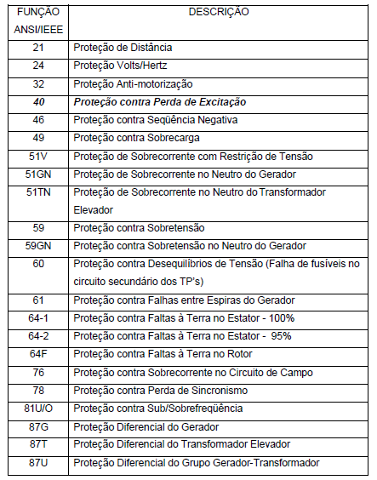
Fonte: Lima, 2002

Segue abaixo o diagrama unifilar que apresenta de forma esquemática as diversas funções de proteção elétricas tipicamente aplicadas a unidades geradoras.

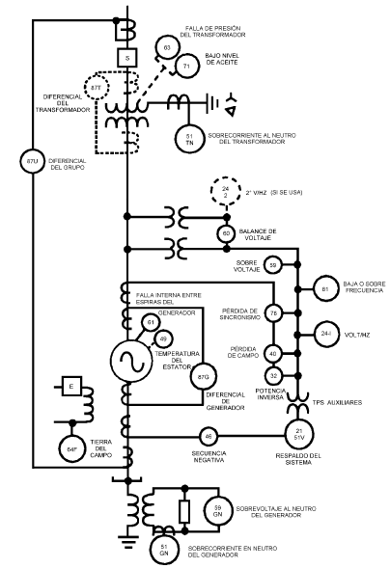
FIGURA 04. Proteções elétricas tipicamente aplicadas a unidades geradoras
Fonte: Lima, 2002

Este trabalho baseou-se no estudo da excitação do gerador síncrono visando a não atuação do relé 40.

      - Relé de Proteção Contra Perda de Excitação (ANSI 40)

Os sistemas de proteção são constituídos, essencialmente, por três elementos: transformadores de corrente, transformadores de potencial e relés de proteção.Como dito anteriormente os reles de proteção tem a função de ordenar o desligamento da unidade de geração a qual protege quando as condições operativas atentam contra a vida útil da máquina síncrona. Os transformadores de tensão e corrente têm a função de reproduzir em escala reduzida as tensões e correntes das fases dos equipamentos (CARRASCO, 2009).

Abaixo segue a figura que mostra a ligação entre os três elementos citados acima, destacando o relé 40.
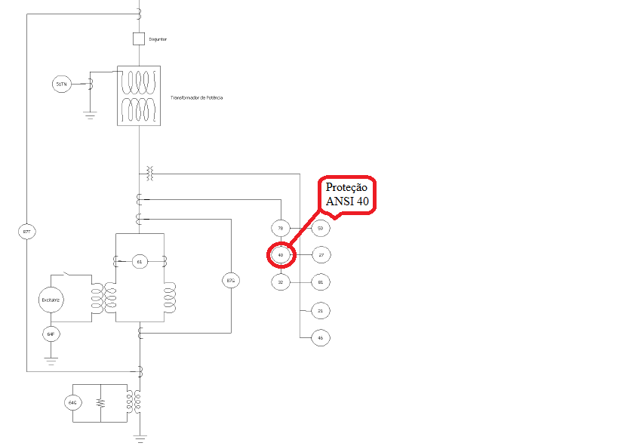
FIGURA 05.Transformadores de corrente e potencial e Funções de Proteção
Fonte: Carrasco, 2009 (adaptado)

O funcionamento do relé ANSI 40 consiste em disparar comando de abertura no disjuntor principal e no disjuntor de campo do gerador síncrono no caso de uma perda de excitação evitando danos na máquina e efeitos adversos no sistema, o mesmo não irá atuar desnecessariamente em oscilações estáveis ou distúrbios transitórios (MORAIS, 2008).
Segundo Carrasco (2009) algumas das causas mais comuns de perda de excitação em geradores síncronos, são descritas abaixo:
• curto-circuito nos terminais do circuito de excitação da máquina síncrona;
• mau contato das escovas da excitatriz contra o anel comutador;
• operação acidental do disjuntor do circuito de campo;
• falta de tensão CA do regulador de tensão.

A perda da fonte de tensão do circuito de campo ou o curto-circuito dos terminais do enrolamento, resultam em uma diminuição da corrente que circula pela bobina de excitação, causando uma queda de tensão nos terminais da máquina. (CARRASCO, 2009)

Como efeito da redução referida na tensão terminal do gerador resulta fluxo de potencia reativa no sentido sistema elétrico - gerador, o que leva este à condição de operação sub-excitada. Este fluxo de reativos causa também outras quedas de tensão em outros pontos ao longo do sistema elétrico de forma que, para sistemas com pouca capacidade de circulação de potência reativa, a queda de tensão vai ser mais severa que em sistemas com maior capacidade de geração, afetando principalmente os geradores eletricamente mais próximos ao ponto de falta. Se a máquina com defeito não é isolada com rapidez, pode resultar problemas de estabilidade angular e de tensão, perda de carga e, em ultimo caso, até em abertura de interligações entre áreas (CARRASCO, 2009, p. 28).

Carrasco (2009) ainda afirma que com uma maior absorção de potência reativa através do circuito de excitação defeituoso da máquina, as correntes circulantes pelo estator chegam a valores maiores que os nominais e podem resultar num aumento ainda maior quando trata-se de maior carregamento de potência ativa antes de ocorrer o defeito.

“A demanda de potência reativa absorvida pela máquina com defeito em seu sistema de excitação é absorvida em parte pelas outras máquinas em operação na mesma estação e por outras máquinas em pontos eletricamente mais próximos.” (CARRASCO, 2009, p.29)

Como consequência do aumento na demanda de potencia reativa de todas estas máquinas mais próximas, as correntes nos estatores das outras máquinas tendem à sobrecarga.

Dada a redução da tensão de excitação da máquina em consequência da perda de excitação, seu conjugado elétrico pode sofrer redução expressiva e que impeça a manutenção da estabilidade na presença de conjugado mecânico maior. Resultam, então, aumento na velocidade de rotor da máquina sob defeito e escorregamento negativo do rotor, passando então a se manifestarem os efeitos de gerador de indução, com indução maior de correntes no rotor na freqüência de escorregamento. Para evitar os efeitos de evidente perda de sincronismo, a máquina sob falta deverá ser desconectada da rede por seu disjuntor sob ordem de comando da proteção de perda de sincronismo. (CARRASCO, 2009, p. 29).

A operação assíncrona poderá ate se estabelecer sem a manifestação de maiores sobrevelocidades, especialmente em casos de operação pré-falta com despachos de carga leve, quando o conjugado assíncrono for suficiente para igualar o conjugado da máquina motriz. Para evitar os efeitos danosos da operação assíncrona por períodos relativamente maiores, a proteção de perda de excitação, quando atuando corretamente, comanda a abertura dos disjuntores da máquina e a desliga da rede. Esta ação pode ser temporizada para confirmar que o gerador não devera voltar à operação síncrona ou poderia ser instantânea quando considerando uma variável que antecipe a severidade da perda de excitação (derivada da reatância ou da potência reativa). (CARRASCO, 2009, p. 29).

  - Sistema de Excitação de Gerador

É a fonte responsável por fornecer a corrente de campo (contínua), que circulará nas espiras rotativas imersas no campo magnético dos eletroímas. A cada giro da espira, tem-se um ciclo completo de tensão gerada. As escovas e anéis coletores em contato com os terminais dos enrolamentos, disponibilizarão a energia induzida para um circuito externo. (SIEMENS, 2007, p.17).

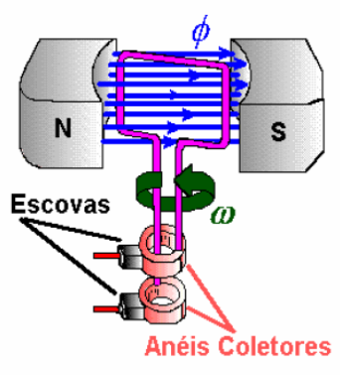
FIGURA 06. Conceito Básico de Excitação
Fonte: SIEMENS, 2007.

  - Excitador

A função do excitador é fornecer corrente contínua ao enrolamento de campo do gerador para produzir um fluxo magnético no rotor que, então, induzirá tensão nos enrolamentos de armadura da máquina, que será entregue ao sistema de potência. Os excitadores podem ser do tipo CC ou CA, estáticos ou giratórios.(FERNANDES, 2011, p.19)

Serão abordados abaixo cinco tipos de excitadores. sendo eles: excitador CC; excitador CA de campo controlado; excitador CA sem escovas; excitador estático com fonte de tensão; excitador estático com fonte composta.

    - Excitador CC

A figura abaixo mostra um excitador CC. Ele consiste de um gerador CC que fornece corrente contínua ao campo da máquina principal através de anéis deslizantes. A corrente de saída do excitador depende da tensão de campo do mesmo. Um AVR faz o controle necessário da tensão de campo do gerador CC, de modo que o gerador principal seja excitado adequadamente para fornecer a saída desejada. O gerador CC não consegue entregar uma grande potência ao campo da máquina principal, tornando-se necessário o uso de excitadores em cascata para alimentar geradores de grande porte. Porém, com o aumento no número de excitadores, a constante de tempo associada ao sistema de excitação aumenta. Hoje em dia esse tipo de estrutura é pouco usado, sendo substituídos por excitadores CA ou estáticos (baseado em eletrônica de potência) (FERNANDES, 2011, p. 19).

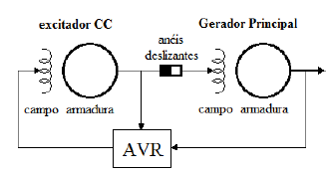
FIGURA 07. Excitador CC
Fonte: Fernandes, 2011

    - Excitador CA de campo controlado

A figura abaixo traz o esquema de um sistema de excitação CA. Neste caso, um alternador gera corrente alternada que é, então, retificada por diodos estacionários e, através de anéis deslizantes, entregue ao gerador síncrono. O regulador de tensão (AVR) controla a corrente de campo do excitador através do ângulo de disparo do retificador controlado de silício (SCR). Como mostra a figura[...], o alternador é autoexcitado. Esse tipo de sistema de excitação tem a capacidade de fornecer corrente de campo suficiente para geradores de alta potência. O diodo usado para retificar a corrente alternada do excitador CA pode ser substituído por um retificador controlado, possibilitando que o AVR ajuste a corrente de campo entregue ao gerador principal; neste caso, um regulador de tensão independente é usado para manter a tensão de saída do alternador (FERNANDES, 2011, p. 19).

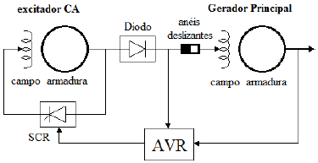
FIGURA 08. Excitador CA de campo controlado
Fonte: Fernandes, 2011

    - Excitador CA sem escovas

A figura abaixomostra um sistema de excitação CA com retificador girante. Aqui, o excitador é um gerador CA que tem o enrolamento de armadura no rotor e o enrolamento de campo no estator. O retificador a diodos é montado no rotor do excitador CA. O sistema é ligado no mesmo eixo do gerador principal, girando com este. Desta forma, a saída CC do retificador a diodos pode ser ligada diretamente ao enrolamento de campo do gerador síncrono, eliminando a necessidade de anéis deslizantes e escovas. Isto diminui problemas elétricos devido à comutação das escovas (como centelhamento) e os custos com manutenção. Um gerador de ímã permanente é usado como excitador piloto para o sistema de excitação, e o AVR regula a tensão de campo do excitador CA, mantendo a saída da máquina principal no valor desejado (FERNANDES, 2011, p. 19-20).

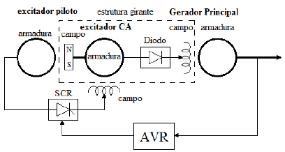
FIGURA 09. Excitador CA sem escovas
Fonte: Fernandes, 2011

    - Excitador estático com fonte de tensão

A figura abaixo apresenta um sistema de excitação estático. Neste esquema, não há geradores de excitação. O excitador é formado por retificador estático controlado. A tensão de saída do gerador síncrono é abaixada por um transformado de excitação e retificada por um SCR para alimentar o campo da máquina, através de anéis deslizantes. O regulador de tensão comanda o disparo dos SCRs, possibilitando o controle da tensão de saída do gerador. Uma desvantagem desse sistema é que a tensão de campo do gerador depende da tensão de saída do mesmo, de forma que se ocorrer um curto-circuito nos terminais de saída do gerador, a tensão da máquina vai cair abruptamente e, consequentemente, haverá perda de excitação do sistema. Alternativamente, a fonte de excitação pode vir de barramento auxiliar da estação de geração de energia elétrica (FERNANDES,2011,p.20-21).

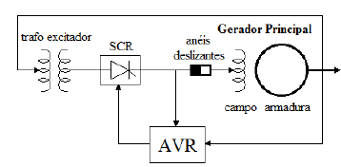
FIGURA 10. Excitador estático com fonte de tensão
Fonte: Fernandes, 2011

    - Excitador estático com fonte composta

Na figura abaixo tem-se uma alternativa ao sistema de excitação mostrado na figura anterior.

Neste caso, ao invés de a fonte de excitação ser a tensão de saída do gerador, ela é composta pela tensão e corrente de saída da máquina. Para isto, são utilizados transformadores de tensão (TP) e de corrente saturável (TCS) para fornecer a potência de excitação ao gerador principal, depois de retificada por diodos. Há necessidade do uso de anéis e escovas em sistemas de excitação estáticos. O AVR controla o nível de saturação do TCS, mantendo a tensão de saída do gerador próximo ao valor de referência. Quando ocorre um curto nos terminais da máquina síncrona, a excitação do sistema pode ser mantida pela corrente do gerador. Sistemas de excitação baseados em eletrônica de potência têm uma constante de tempo praticamente desprezível, devido à alta velocidade de resposta dos retificadores (FERNANDES, 2011, p. 21).

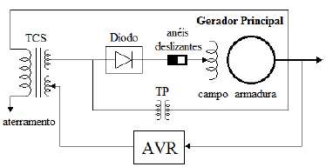
FIGURA 11. Excitador estático com fonte composta
Fonte: Fernandes, 2011

  - Sistema de excitação estática em relação ao rotativo

Segundo Marques (2011) o sistema de excitação estático apresenta vantagem em relação ao rotativo, na medida em que diminuiu o tempo de resposta na regulação, pois atua diretamente no enrolamento de campo do gerador síncrono, reduzindo, desta forma, o comprimento total da unidade por supressão das excitatrizes. Todavia, estes sistemas apresentam, também, um inconveniente decorrente do fato do fluxo de corrente ser controlado por impulsos dos semicondutores de potência, os quais introduzem deformações na corrente, o que provoca distorção da tensão gerada pelo alternador.

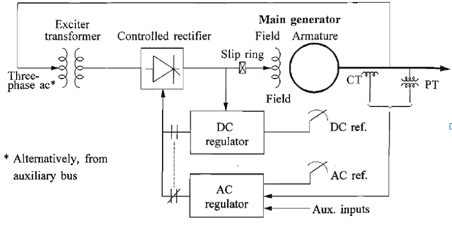
FIGURA 12. Representação de um sistema de excitação estático
Fonte: Marques, 2011

Além disso, todas as configurações do sistema de excitação estático possuem anéis coletores para a alimentação do enrolamento de campo do gerador síncrono através dos retificadores estáticos. Embora este fato constitua uma desvantagem, a mesma torna-se irrelevante quando se comparam os tempos extremamente rápidos de resposta deste sistema de excitação.

Quanto ao sistema de excitação estático, este fornece e controla diretamente a corrente de enrolamento de campo através de um retificador controlado por um Regulador Automático de Tensão (AVR), micro processado ou analógico, sem necessidade de mecanismos intermediários, tais como as excitatrizes de corrente contínua ou alternada existentes nos sistemas rotativos. Desta forma, o sistema de excitação estática e mais indicado para a maioria das aplicações devido, não só ao seu baixo custo monetário, mas também ao bom desempenho, sendo instalado, praticamente, em todas as novas instalações.

  - Sistema de Excitação SIEMENS SIMOREG THYRIPOL D

Este sistema de excitação é usado para excitação e regulação de tensão, da potência reativa ou do fator de potência de geradores síncronos dotados de anéis. Não utiliza geradores de corrente contínua. A energia necessária para a excitação é retirada dos terminais, através de um transformador trifásico de excitação que alimenta os retificadores tiristorizados. É montado junto com os componentes da excitatriz. O campo do gerador conecta-se através de escovas e anéis a uma ponte retificadora tiristorizada trifásica totalmente controlada SIEMENS (2010).

De acordo com SIEMENS (2016) é um sistema de excitação estático apropriado para máquinas síncronas podendo ser aplicado em hidrelétricas e termoelétricas.
A figura abaixo mostra este tipo de Excitação.

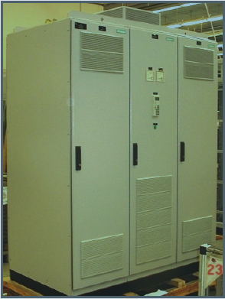
FIGURA 13. Painel de Excitação SimoregThyripol D
Fonte: SIEMENS, 2007.

Este sistema de excitação da SIEMENS SIMOREG THYRIPOL D, é o sistema utilizado para o estudo do gerador em questão.

“O sistema de excitação de uma máquina síncrona é composto pelo excitador, que éuma fonte de corrente contínua (gerador CC, circuitos retificadores, etc.), e um Regulador Automático de Tensão (AVR), que realiza as funções de controle e proteção, de forma a garantir que a tensão de saída do gerador esteja no nível desejado e que os valores limites (tensão e corrente) dos componentes do sistema não sejam violados” (FERNANDES, 2011, p. 18).

  - Ponte Retificadora Trifásica Tiristorizada

A ponte retificadora tiristorizada fornece corrente DC para o enrolamento do rotor do gerador síncrono, essa ponte é alimentada pelos terminais do estator do próprio gerador através de um transformador abaixador e possui um regulador que compara a tensão do estator com a tensão medida e atua diretamente no ângulo de disparo da ponte retificadora controlando assim a excitação do gerador (MOTA, 2016).

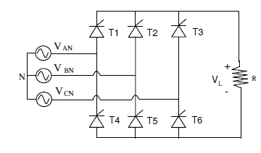
FIGURA 14. Exemplo de Ponte Retificadora Trifásica Tiristorizada
Fonte: CEFET-ES, 2005.

  - Circuito Integrado SIEMENS T400

É um módulo que, dentre algumas funções, é responsável pelo controle da tensão no sistema de excitação de um gerador síncrono variando a mesma através do ângulo de disparo dos tiristores de circuito retificador da máquina (SIEMENS, 2000).

  - Modelagem do sistema de excitação

A função do sistema de excitação é estabelecer a tensão interna do gerador síncrono. Em consequência, o sistema de excitação é responsável não somente pela tensão de saída da máquina, mas também pelo fator de potência e pela magnitude da corrente gerada.

Segundo Fernandes (2011, p. 11) “O sistema de excitação é responsável por manter a tensão do gerador sob controle e, também, evita que o sistema se torne instável quando ocorre um distúrbio, dependendo da duração e características do mesmo.”

O sistema de excitação de uma máquina síncrona é composto pelo excitador, que é uma fonte de corrente contínua (gerador CC, circuitos retificadores, etc.), e um Regulador Automático de Tensão (AVR), que realiza as funções de controle e proteção, de forma a garantir que a tensão de saída do gerador esteja no nível desejado e que os valores limites (tensão e corrente) dos componentes do sistema não sejam violados (FERNANDES,2011,p.18)

Até bem recentemente, a excitatriz da maioria dos sistemas era um gerador de corrente contínua montado no eixo do gerador. Atualmente, outros sistemas mais rápidos e que exigem menos manutenção vão aos poucos substituindo o sistema clássico.

No sistema de excitação estático, a alimentação do campo do gerador é realizada diretamente por retificadores estáticos controlados, sendo os mesmos alimentados ou pelos terminais do gerador ou pelo barramento auxiliar da central elétrica.
O diagrama de blocos de um sistema de excitação pode ser observado a seguir.

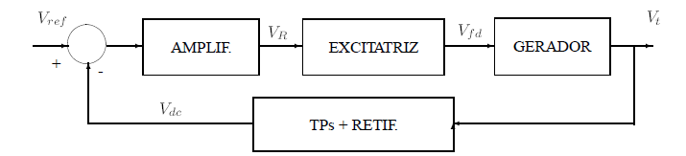
FIGURA 15. Diagrama de blocos de um sistema de excitação
Fonte:Sistemas de Excitação de Geradores Síncronos,2016

    - Regulador Automático de Tensão (AVR)

“O Regulador Automático de Tensão é a parte de controle do sistema. Ele é responsável por manter a tensão terminal de saída do gerador no nível desejado, bem como a geração de potência reativa.” (FERNANDES, 2011, p.21).

Antigamente o processo era manual, com o operador ajustando o reostato de campo da máquina para fazer o controle da tensão. Hoje em dia, uma série de sensores observa as condições do sistema e, através de medidas corretivas, o AVR varia a corrente de campo do gerador para controlar a tensão do mesmo. Também são realizadas funções de proteção do sistema. (Fernandes, 2011, p.21).

A Figura abaixo mostra o diagrama esquemático de um AVR.
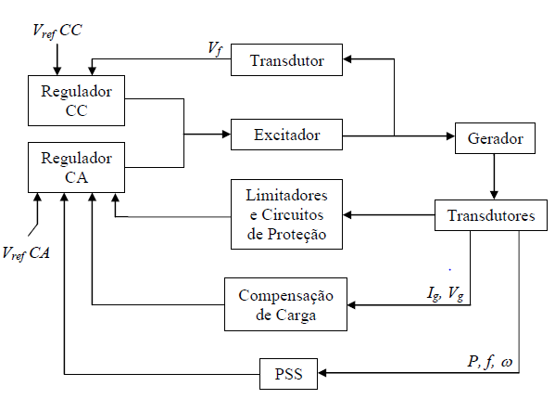
FIGURA 16. Regulador automático de tensão
Fonte: Fernandes, 2011

Fernandes (2011) explica detalhadamente a função de cada um dos blocos acima:

- Os transdutores são sensores que medem as variáveis de interesse do sistema, como a tensão, corrente, potência, frequência, entre outros. Esses valores lidos são tratados em blocos específicos para serem entregues aos reguladores;

- O regulador CA é o principal responsável por manter a tensão de saída da máquina no nível adequado. Ele recebe vários sinais de entrada e compara-os com uma tensão de referência CA (tensão terminal desejada) gerando um sinal de erro. Esse erro é amplificado e usado para alterar a saída do excitador;

- A compensação de carga é usada quando se quer manter a tensão em um ponto remoto da rede em um valor constante. Ou seja, a tensão de saída do gerador não é mais a variável de controle, mas sim a tensão em outro ponto do sistema.

      - Estabilizador do Sistema de Potência

O Estabilizador do Sistema de Potência (PSS – Power System Stabilizer) tem como função básica prover amortecimento para as oscilações do rotor do gerador , decorrentes de perturbações diversas. Isso é feito através da utilização de sinais auxiliares de estabilização para controle da excitação da máquina ( LIMA ,2002, p.43)

    - Transformadores de Potencial e Retificadores (sensor)

“Os transformadores e retificadores utilizados nos sistemas de controle de excitação têm a função de diminuir e reproduzir em corrente continua uma tensão proporcional à tensão em corrente alternada nos terminais da máquina.” (CARRASCO, 2009, p.46).

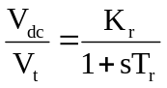 (4)

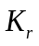é um ganho, em geral unitário, e é uma pequena constante de tempo, usualmente 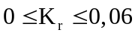.

    - Amplificador

Segundo Carrasco (2009, p.46 ) ”O amplificador é a interface entre o regulador de tensão e a excitatriz e tem a função de reproduzir, em escala aumentada, a tensão de saída do regulador para alimentar o campo da excitatriz.”

A representação em estudos dinâmicos de máquinas síncronos é feita por um elemento de primeira ordem, conforme a equação:

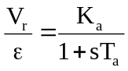 (5)

Para evitar que nas simulações dinâmicas a tensão de saída do amplificador alcance valores muito elevados, elementos limitadores não lineares são colocados conforme mostrado na figura a seguir:

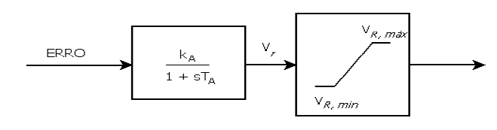
FIGURA 17. Diagrama de blocos do amplificador
Fonte: Carrasco, 2009

    - Excitatriz

A modelagem da excitatriz inclui o circuito RL do seu campo e uma componente substrativa relativa à saturação da excitatriz, conforme mostrado na figura abaixo.

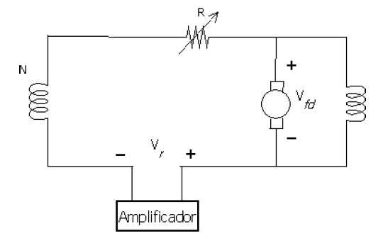
FIGURA 18. Circuito de alimentação da excitatriz
Fonte: Carrasco, 2009

Segundo Sistemas de excitação de geradores (2016) a aplicação da lei das malhas de Kirchhoff ao circuito de campo da excitatriz fornece:

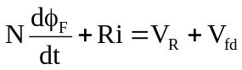 (6)

Relacionando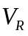 com 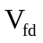e considerando a velocidade constante, tem-se:

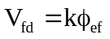 (7)

em que 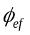 é o fluxo magnético no entreferro da excitatriz.
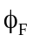 = 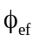+ 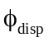 (8)
em que é o fluxo de dispersão.

Considerando que o fluxo de dispersão é uma pequena fração constante do fluxo de campo e o fluxo no entreferro é uma fração 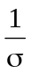do fluxo, observa-se
:
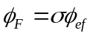, (8.1)

logo;

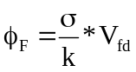 (8.2)
portanto:

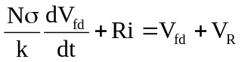 (9)

A relação entre i e é dada pela característica de saturação da excitatriz

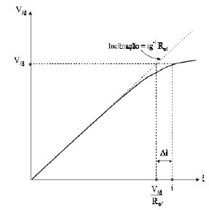
FIGURA 19. Curva de saturação da excitatriz
Fonte: Sistemas de Excitação de Geradores Síncronos,2016

Então :

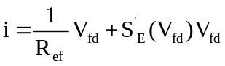 (10)

em que 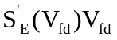 (11)
representa o acréscimo de corrente 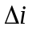na porção não linear.

Logo:

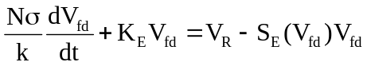 (12)

em que:

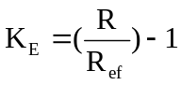e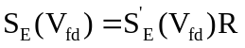 (13)

Aplicando Laplace com as condições iniciais nulas, tem-se:

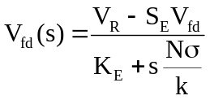 (14)

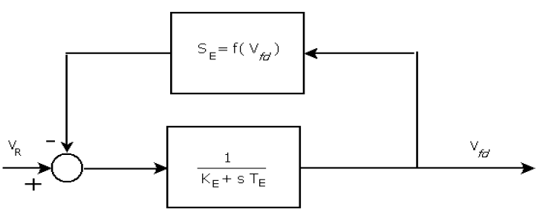
FIGURA 20. Diagrama de blocos da excitatriz
Fonte: Carrasco, 2009

    - Gerador

• A função de transferência do gerador é:

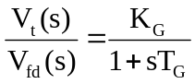 (15)

    - Diagrama de blocos completo

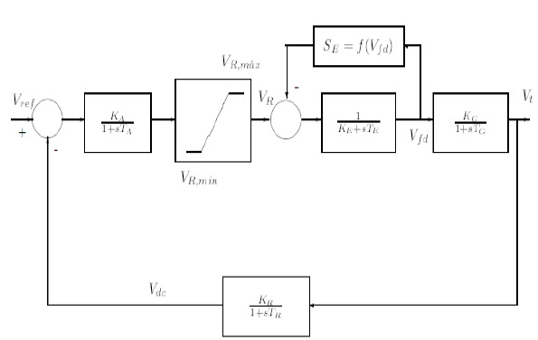
FIGURA 21. Diagrama de blocos
Fonte: Sistemas de Excitação de Geradores Síncronos,2016

  - Análise da Estabilidade do Sistema de Excitação Convencional

• São aplicadas técnicas de análise de estabilidade de sistemas lineares ao sistema de excitação, para isso será desprezado os blocos nãolineares.

• A função de malha aberta para o estudo é:

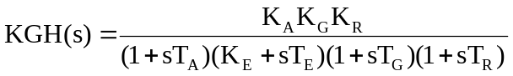 (16)

Considerando os valores para os parâmetros, segundo Sistemas de Excitação de Geradores Síncronos (2016), tem-se:
• 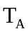=0,1s; 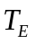= 0,5s; 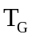= 1s; 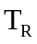= 0,05s; 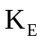=-0,05s; 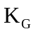=1s; 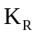=1s e 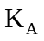 é o parâmetro a ser ajustado:

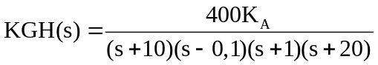 (16.1)

O lugar de raízes para o 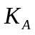 variando de 0 até ( utilizando a função rltool ou rlocus do MATLAB) é mostrado abaixo

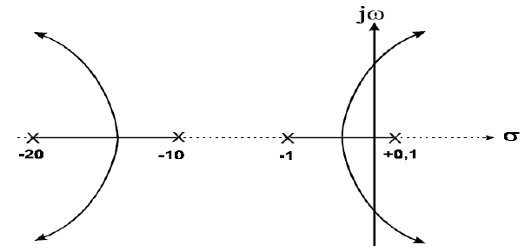
FIGURA 22. Lugar das raízes simulado no MATLAB
Fonte: Sistemas de Excitação de Geradores Síncronos,2016

Pela equação característica e construindo o arranjo de Routh-Hurwitz:

3,21>>0,05

Segundo Sistemas de Excitação de Geradores Síncronos (2016) verifica-se que as restrições de estabilidade do sistema em malha fechada impõem uma faixa bastante restrita para variação do ganho do amplificador. O ganho máximo admissível é bastante baixo, e em geral não satisfaz às restrições de precisão em regime permanente. Há três possíveis soluções:

- Aumentar a resistência do campo da excitatriz, de modo a deslocar o polo correspondente para a esquerda;

- Deslocar o polo do gerador mais para a esquerda;

- Projetar um compensador para o sistema.

Das três a única realmente viável é a terceira.

A estratégia tradicionalmente utilizada é colocar um compensador de características derivativas, como mostrado abaixo:

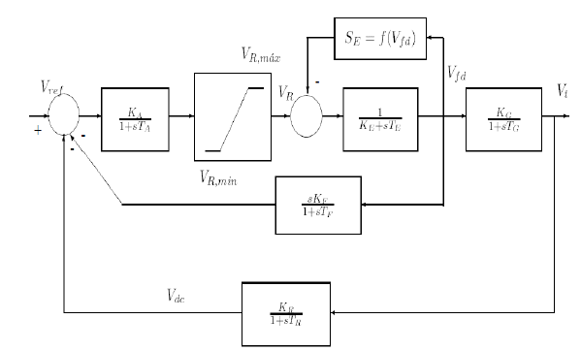
FIGURA 23. Diagrama de blocos completo e detalhado de um sistema de excitação
Fonte: Sistemas de Excitação de Geradores Síncronos,2016

  - Comportamento de um Gerador Perdendo Sincronismo

Segundo Lima (2002) um gerador síncrono, antes de perder excitação fornece potência ativa e absorve um pequeno valor de potência reativa. Em uma simulação de perda de excitação, o gerador continua a fornecer potência ativa durante um certo período de tempo. Entretanto, para continuar oferecendo esse potência ativa o rotor acelera aumentando seu ângulo ƍ. Com a perda do acoplamento magnético, a máquina tende a perder sincronismo.

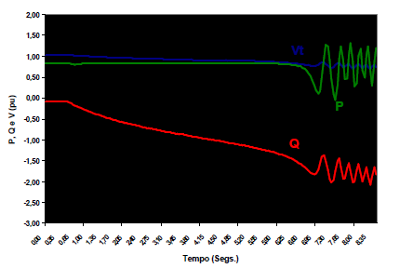
FIGURA 24. Variação da potência ativa (P), potência reativa (Q) e tensão terminal em simulação de perda de excitação
Fonte: Lima, 2002

  - Softwares

    - Software ATP Draw

Segundo Hoidalen (2009) o software ATP Draw é uma ferramenta gráfica onde permite que o usuário construa circuitos elétricos anexando componentes através de menus existentes no programa criando os mais variados tipos de simulações.

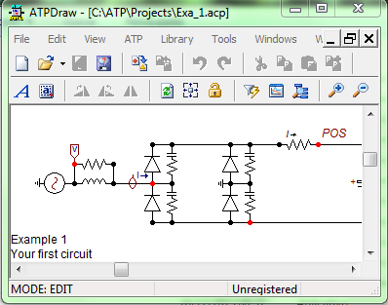
FIGURA 25. Exemplo de tela de elaboração de circuitos ATP Draw
Fonte: Própria, 2016.

    - Software MATLAB versão 7.10.0 (R2010a)

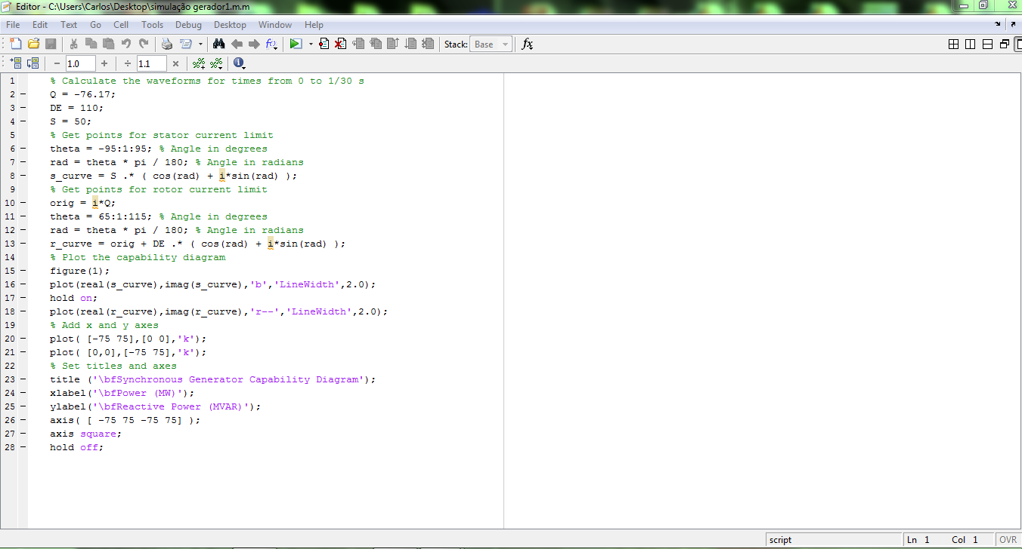
FIGURA 26. Ambiente de interação com o software MATLAB 7.10.0 (R2010a)
Fonte. Própria

3 METODOLOGIA

Para o desenvolvimento deste trabalho foi utilizado no método do Estudo de Caso:

- Pesquisou-se literaturas e também sites na internet sobre os assuntos englobados nesse estudo de caso;

- Foram realizados levantamentos de dados sobre valores das grandezas elétricas atuais, como também os encontrados após o estudo através de softwares computacionais;

- Para traçar a curva de capabilidade da máquina geradora, utilizou-se o MATLABversão 7.10.0 (R2010a), e para plotar os gráficos das grandezas elétricas, o ATP DRAW versão 5.9 foi a ferramenta escolhida;

- A partir dos novos valores encontrados, foram alterados alguns parâmetros da máquina afim de que a mesma não perca sua excitação e, por consequência, evitar a atuação do relé de perda de campo, o que acarretaria em um desarme do equipamento;

- Foi proposto à empresa proprietária do equipamento as modificações comprovando a eficácia e os benefícios que a organização poderá obter.

4 RESULTADOS E DISCUSSÃO

Foram inseridos os dados nominais da máquina estudada no software MATLAB versão 7.10.0 (R2010a) a fim de traçar a curva de capabilidade (Figura 27) específica para o equipamento estudado. Tal figura explana os limites de operação com intuito de aprimorar o entendimento e tornar de mais fácil visualização a proposta deste trabalho.

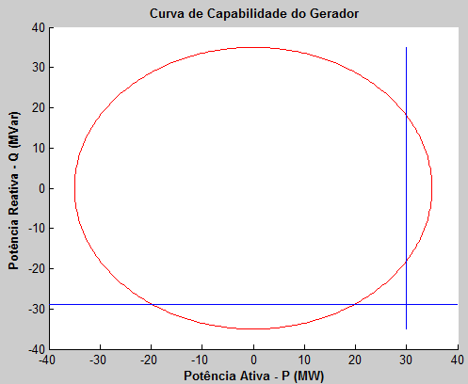
FIGURA 27. Curva de capabilidade dos valores nominais dos limites de operação do gerador.
Fonte: Própria, 2016

Esclarecendo que a elipse em vermelho representa os valores da potência aparente da máquina, cujo valor é dado de projeto e não há possibilidade de alteração, o valor de corrente não é o foco deste estudo e por isso não foi exibida na curva de capabilidade. A reta em azul na posição vertical é o valor máximo de potência útil gerada pela máquina que, se multiplicado pelas horas de trabalho do equipamento nos fornece o montante de energia elétrica gerada em MWh (Mega Watt hora).

Em azul na posição horizontal tem-se a potência reativa, elemento que foi alterado na proposta deste estudo.

Já foi dito anteriormente que a ferramenta utilizada para a plotagem da curva foi o software computacional MATLAB versão 7.10.0 (R2010a). A explanação do código com a linguagem de programação utilizada para que resultasse na curva (Figura 27) encontra-se no APÊNDICE A.

Simulações com levantamentos de valores da potência reativa negativa da máquina geradora foram também realizadas no software ATP Draw 5.9.

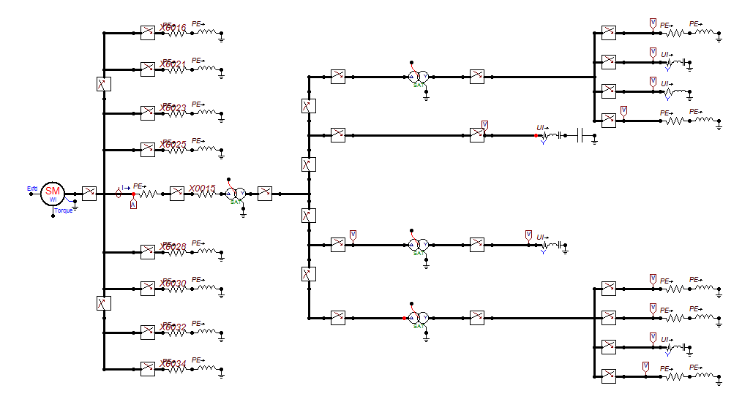

FIGURA 28. Diagrama simulando gerador síncrono inserido em uma subestação

Fonte: Própria, 2016

Foi observado que, quando cargas mais elevadas saem de operação de maneira brusca os valores da potência reativa negativa chegam a valores muito baixos num pequeno espaço de tempo possibilitando a ocorrência de perda de excitação do equipamento e, por consequência, atuação do relé ANSI 40.A figura abaixo ilustra tal afirmação:

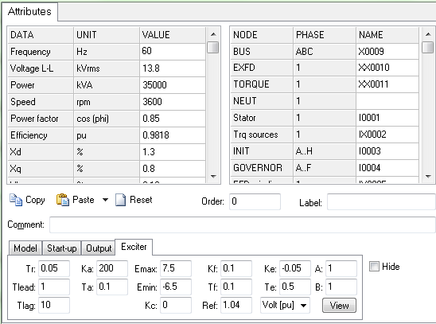

FIGURA 29: Pop-up no software ATP Draw com dados aproximados com os do gerador estudado

Fonte: Própria, 2016

.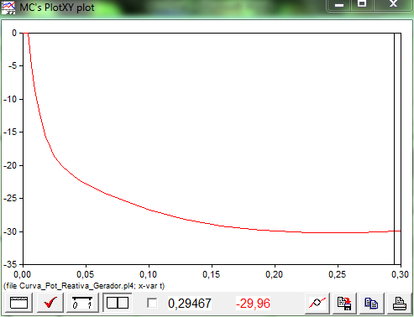
FIGURA 30. Simulação antes da mudança dos valores de potência reativa
Fonte: Própria, 2016.

De acordo com a Figura 29 o valor da potência reativa negativa chega a valores muito baixos. Tais valores podem ultrapassar o limite parametrizado de ajuste para o relé ANSI 40 que, para está máquina, em -15 MVAr acusa sinal de alarme e em -30 MVAr desarme do equipamento devido atuação do referido relé através do envio de comando de abertura para o disjuntor principal retirando a máquina de operação.

Após a alteração dos parâmetros da potência reativa negativa impondo novo limite quanto aos seus valores, foi plotada nova curva de capabilidade com o novo valor ajustado:

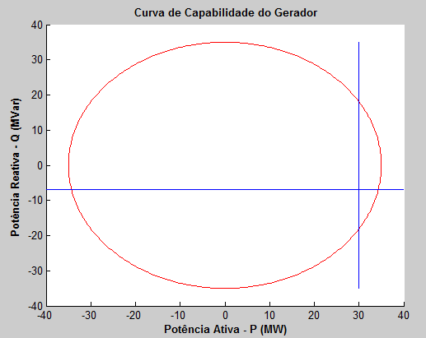

FIGURA 31. Curva de capabilidade contemplando novo valor do limite de operação do gerador quanto à potência reativa negativa
Fonte: Própria, 2016

O código utilizado para plotagem da figura 31 pode ser visualizado no APÊNDICE B.

Com o auxílio da ferramenta ATP Draw 5.9 pôde ser comprovado também valores da potência reativa negativa dentro dos valores limites da máquina aceitáveis, ou seja, abaixo dos limites de alarme.

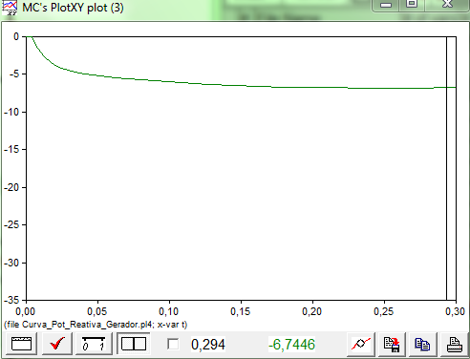
FIGURA 32. Simulação antes da mudança dos valores de potência reativa
Fonte: Própria, 2016.

De acordo com os dados e fatos auferidos neste compêndio, conclui-se uma maior confiabilidade no funcionamento do gerador síncrono.

Baseado em um valor médio, por ora, praticado, atualmente, pelas concessionárias de energia elétrica nacionais, de R$ 200.00 o MWh, aliado à condição de geração do retrocitado gerador que, em situações normais, pode variar entre 1 a 30 MWh, pode-se afirmar que:

Cada hora de funcionamento de uma empresa que possuir o supracitado gerador, será economizado um montante de aproximados R$ 200,00 a R$ 6000.00 por hora trabalhada, em aquisições de energia elétrica junto à concessionária.
Analisando a longo prazo, a empresa teria, mensalmente, a economia compreendida entre R$144.000,00 a 4.32 milhões.

Anualmente, o pecúlio ficaria entre as cifras de R$ 1,73 milhões e R$ 51,84 milhões.
Outra importância de se manter o gerador em operação é que, quando há ultrapassagem no valor da demanda contratada, é pago junto à concessionária multas de valores elevados como por exemplo:
Multa de aproximadamente R$ 5,00 por KWh ultrapassado até um valor limite de 5% o valor do contrato.
Multa de aproximadamente R$ 10.000 por dia de ultrapassagem em valores entre 5% a 30% com relação ao valor de contrato.

5 CONSIDERAÇÕES FINAIS

Após analises feitas no comportamento dos sistemas de proteção e controle do gerador subexcitado, considerando as consequências muitas vezes graves para o gerador em operação juntamente com o sistema no qual o mesmo encontra-se sincronizado, pode-se perceber a extrema importância de um sistema bem dimensionado, como um relé no sistema de proteção que possa detectar uma ocorrência de tal erro, fazendo com que as medidas sejam efetuadas com rapidez garantindo assim uma estabilidade do sistema, visando garantir níveis desejados de tensão e potencia reativa, conforme visto anteriormente.

Considerando o grande uso destes sistemas e sua importância, foi observado um potencial de ganho financeiro neste trabalho, com ênfase na eficiência energética, um assunto tão atual, uma vez que há um melhor aproveitamento de energia elétrica, diminuindo o tempo de parada do gerador, preservando o bem da empresa como sua lucratividade, ou seja, sempre produzir buscando menores valores para tal. Ressalta-se que a proposta de melhoria foi enviada para empresa para as devidas modificações no sistema.

REFERÊNCIAS

ANTUNES, H. M. A. Modelagem Matemática do Gerador Síncrono Trifásico de Pólos Salientes. Monografia – Universidade Federal de Viçosa, Viçosa, 2007

BRUMATTI, M, Eletrônica de Potência. – Centro Federal de Educação Tecnológica, Serra, 2005.

CARRASCO, R. V. Avaliação do desempenho de esquemas de proteção de máquina síncrona contra perda de excitação. Dissertação de Mestrado – Universidade Federal do Rio de Janeiro, Rio de Janeiro, 2009.

CARVALHO, B. A. S. Condições Operacionais de filtros em 69KV de uma usina siderúrgica. Monografia – Centro de Ensino Superior de Conselheiro Lafaiete, Conselheiro Lafaiete, 2015.

COPEL,Disponívelem<http://www.copel.com/hpcopel/root/nivel2.jsp?endereco=%2Fhpcopel%2 Froot% 2Fpagcopel2. nsf% 2Fdocs% 2F40A0E2ABD9 9123CF0325740 C00496689>. Acesso em 17 abril 2016.

CHAPMAN, Stephen. Fundamentos de Máquinas Elétricas. 5. ed. Porto Alegre: AMGH Editora Ltda, 2013.

ENGELETRICA, Disponível em :<http://www.engeletrica.com.br/fatordepotencia-manual-fatordepotencia.html>. Acesso em: 21 abril 2016.

FATOR DE POTÊNCIA, Disponível em :<http://www.engeletrica.com.br/fatordepotencia-manual-fatordepotencia.html>. Acesso em: 21 abril 2016.

FERNANDES, P. C. Regulador Automático de Tensão: Influência do Ganho no Sistema Elétrico de Potência. Dissertação de Mestrado – Universidade Federal de Itajubá. Itajubá, 2011.

FITZGERALD, A. E.; KINGSLEY Jr, C.; UMAN, S. D. Máquinas Elétricas. 6. ed. São Paulo: Artmed, 2006.

HOILADEN, H. K., PRIKLER, L. ATP Draw for Windows. User’s Manual, 2009.

LIMA, J. C. M. Aspectos de proteção e controle do gerador síncrono subexcitado. Dissertação de Mestrado – Pontificia Universidade Católica de Minas Gerais, Belo Horizonte, 2002.

MARQUES, V. E. L. Ajuste de parâmetros para modelos típicos de sistemas de excitação, recorrendo à resposta em frequência do modelo. Dissertação de Mestrado – Faculdade de Engenharia da Universidade do Porto, Portugal, 2011.

MORAIS, A. P. Avaliação do Desempenho dos Métodos de Proteção Contra a Perda de Excitação em Geradores Síncronos: Uma contribuição a Teoria dos Conjuntos Nebulosos. Dissertação de Mestrado – Universidade Federal de Santa Maria, Santa Maria, 2008.

MOTTA, D. S. Ponte Retificadora Trifásica Tiristorizada, Disponível em <http://www.cgti.org.br/.../COMPARATIVO-ENTRE-DUAS-ESTRUTURAS-DE-CONTROLE>. Acesso em 21 abril de 2016.

PARANÁ, D. N. S. Física eletricidade. 6.ed. São Paulo: Ática, 1998. v. 3

POMÍLIO, J.A. Eletrônica de Potência. Disponível em <http://www.dsce.fee.unicamp.br/~antenor/pdffiles/it744/CAP3.pdf>. Acesso em 21 abril 2016.

POTÊNCIA ATIVA, Disponível em :<http://www.engeletrica.com.br/fatordepotencia-manual-fatordepotencia.html>. Acesso em: 14 março 2016.

SIEMENS Ltda. Generator Datasheet S472 G3 – Rev. 2.6.1 08/11/2005.

SIEMENS Ltda. Turbo Gerador a Vapor Sistema Elétrico e de Controle, 2007.

SIEMENS Ltda. Siprotec Multifunctional Machine Protection 7UM62, 2010.

SIEMENS Ltda. Simadyn D T400 Technology Module, 2000.

SIEMENS Ltda. Sistema de Excitação e Regulação Digital de Tensão, 2010. Disponível em<http://w3.siemens.com.br/automation/br/pt/sistemas-de-excitacao/rt2db/documents/ cat%C3%83%C2%A1logo%20rt2db%20mar10_ind%204.pdf>. Acesso 30 outubro 2016

SIEMENS Ltda. Sistema de Excitação Estática Thyripol, 2014.Disponível em <http://w3.siemens.com.br/automation/br/pt/sistemas-deexcitacao/thyripol/pages/thyri pol.aspx> . Acesso em 17/04/2016

VICENTE, E. M.; MORENO, R. L.; GALLO, C. A.; RIBEIRO, E. R. Ponte Retificadora Tiristorizada Controlada Através de um PSOC – XVIII Congresso Brasileiro de Automática, Bonito, 12 a 16 Setembro 2010.

SISTEMAS DE EXCITAÇÃO DE GERADORES SÍNCRONOS. Disponível em: <http://www.labspot.ufsc.br/~simoes/dincont/dc-cap5.pdf>. Acesso em: 15 setembro 2016.

SISTEMA DE EXCITAÇÃO SIEMENS THYRIPOL D, Disponível em: <http: //w3.siemens.com.br/automation/br/pt/sistemas-deexcitacao/thyripol/pages/thyripol. aspx >. Acesso em 17/04/2016.

SOFTWARE ATP DRAW, Disponível em: <http://www.atpdraw.net.html>. Acesso em: 01 maio 2016.

ANEXO A – FOLHA DE DADOS DO GERADOR SÍNCRONO

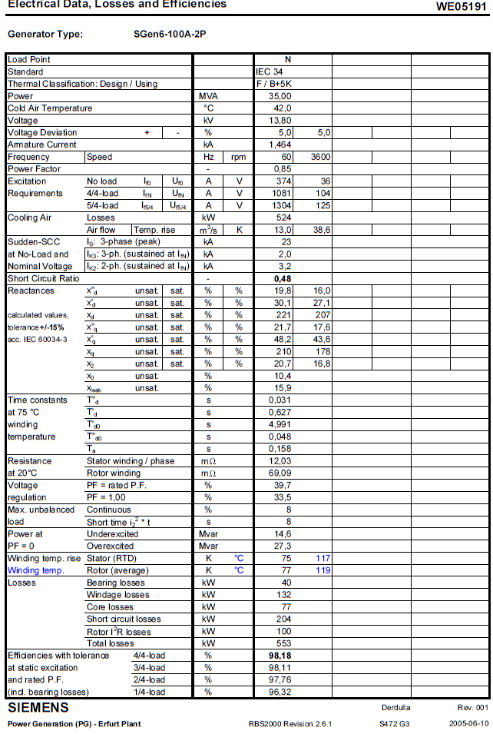

Fonte: SIEMENS, 2005

APÊNDICE A- CÓDIGO UTILIZADO NO MATLAB ANTES DA MUDANÇA PROPOSTA

% curva de capabilidade com novo parâmetro.m

clear all; close all; clc;

MVA = 1000000;%reconhecendo 1 mega como 1 milhão

absVT = 13800;%tensão nos terminais de saída do gerador
absVP = absVT/sqrt(3);
angVP = 0;
VP = absVP*exp(1j*angVP);
Srated = 35*MVA;%potência aparente projetada
absIA = Srated/(3*absVP);
Xs = 2.14;
pf = 0.85; %fator de potência
theta = acos(pf);
angIA = angVP - theta;
IA = absIA*exp(1j*angIA);

Pmech = 0,132*1000000;%potência mecânica, perdas .....
Pcore = 0,077*1000;%perdas no núcleo
Pin = 30*1000000;

disp('Part (a) - sketch the capability curve')
figure(1)
disp('center and radius of the circle for rotor current limit')
Crotor = [0, -3*absVP^2/Xs]
EA = VP + 1j*Xs*IA;
Rrotor = 3*abs(EA)*absVP/Xs

%drawcircle(Crotor/1000000.00,Rrotor/1000000.00,'g',1);
hold on;
disp('center and radius of the circle for stator current limit')
Cstator = [0, 0]
Rstator = Srated
drawcircle(Cstator/1000000,Rstator/1000000,'r',1);
disp('Prime mover power limit')
Pprime = Pin - Pmech - Pcore;
line2([Pprime/1000000,-Rstator/1000000], [Pprime/1000000,Rstator/1000000],'b')
title('\bf Curva de Capabilidade do Gerador')
xlabel('\bf Potência Ativa - P (MW)')
ylabel('\bf Potência Reativa - Q (MVar)')
axis([-40 40 -40 40])
x=-40:0.1:40;
for i=1:length(x)
y(i)=-29;
end
hold on
plot(x,y)

APÊNDICE B - CÓDIGO UTILIZADO NO MATLAB APÓS MUDANÇA PROPOSTA

% curva de capabilidade com novo parâmetro.m

clear all; close all; clc;

MVA = 1000000;%reconhecendo 1 mega como 1 milhão

absVT = 13800;%tensão nos terminais de saída do gerador
absVP = absVT/sqrt(3);
angVP = 0;
VP = absVP*exp(1j*angVP);
Srated = 35*MVA;%potência aparente projetada
absIA = Srated/(3*absVP);
Xs = 2.14;
pf = 0.85; %fator de potência
theta = acos(pf);
angIA = angVP - theta;
IA = absIA*exp(1j*angIA);

Pmech = 0,132*1000000;%potência mecânica, perdas .....
Pcore = 0,077*1000;%perdas no núcleo
Pin = 30*1000000;

disp('Part (a) - sketch the capability curve')
figure(1)
disp('center and radius of the circle for rotor current limit')
Crotor = [0, -3*absVP^2/Xs]
EA = VP + 1j*Xs*IA;
Rrotor = 3*abs(EA)*absVP/Xs

%drawcircle(Crotor/1000000.00,Rrotor/1000000.00,'g',1);
hold on;
disp('center and radius of the circle for stator current limit')
Cstator = [0, 0]
Rstator = Srated
drawcircle(Cstator/1000000,Rstator/1000000,'r',1);
disp('Prime mover power limit')
Pprime = Pin - Pmech - Pcore;
line2([Pprime/1000000,-Rstator/1000000], [Pprime/1000000,Rstator/1000000],'b')
title('\bf Curva de Capabilidade do Gerador')
xlabel('\bf Potência Ativa - P (MW)')
ylabel('\bf Potência Reativa - Q (MVar)')
axis([-40 40 -40 40])
x=-40:0.1:40;
for i=1:length(x)
y(i)=-7;
end
hold on
plot(x,y)

